รายงานการปฏิบัติราชการประจำเดือนตุลาคม
ข้อมูล ณ วันที่ 1 พฤศจิกายน 2566
ประจำปีงบประมาณ พ.ศ. 2567
สถานีตำรวจภูธรบางพลี
งานอำนวยการ
วันที่ 1 ตุลาคม 2566 เวลา 09.00 น. ร่วมกิจกรรมจิตอาสาพัฒนาพัฒนา เก็บขยะ ทำความสะอาด ปรับภูมิทัศน์ เนื่องในวันคล้ายวันสวรรคตสมเด็จพระจอมเกล้าเจ้าอยู่หัว ณ บริเวณรอบ สภ.บางพลี ต.บางพลีใหญ่ อ.บางพลี จ.สมุทรปราการ
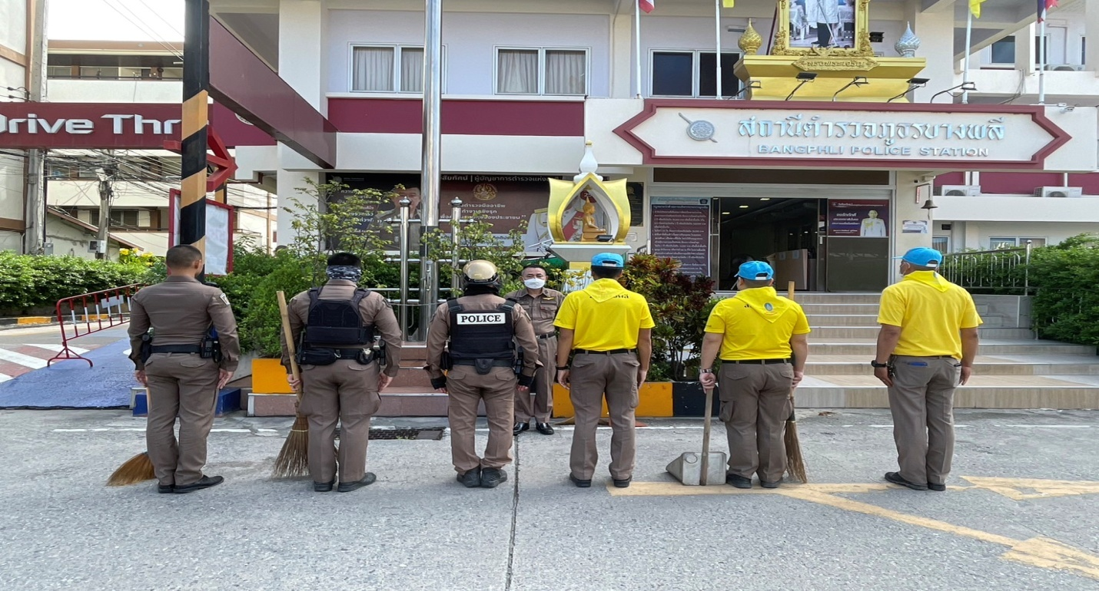

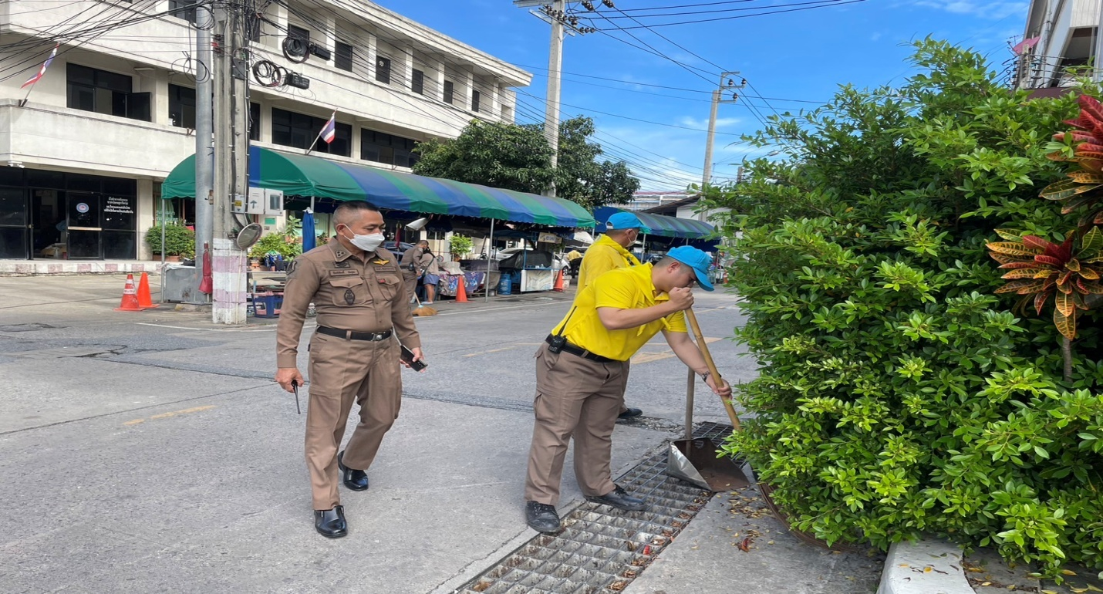

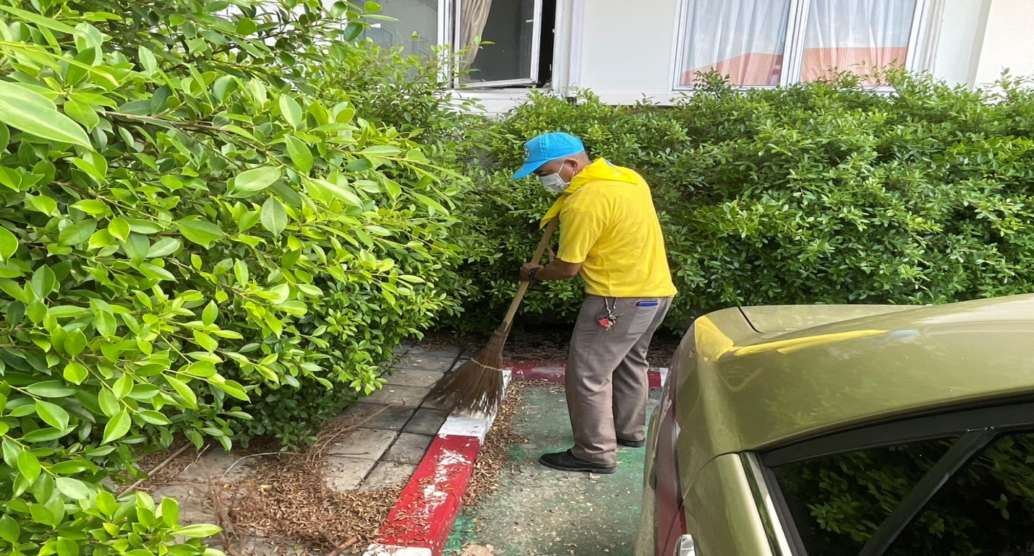

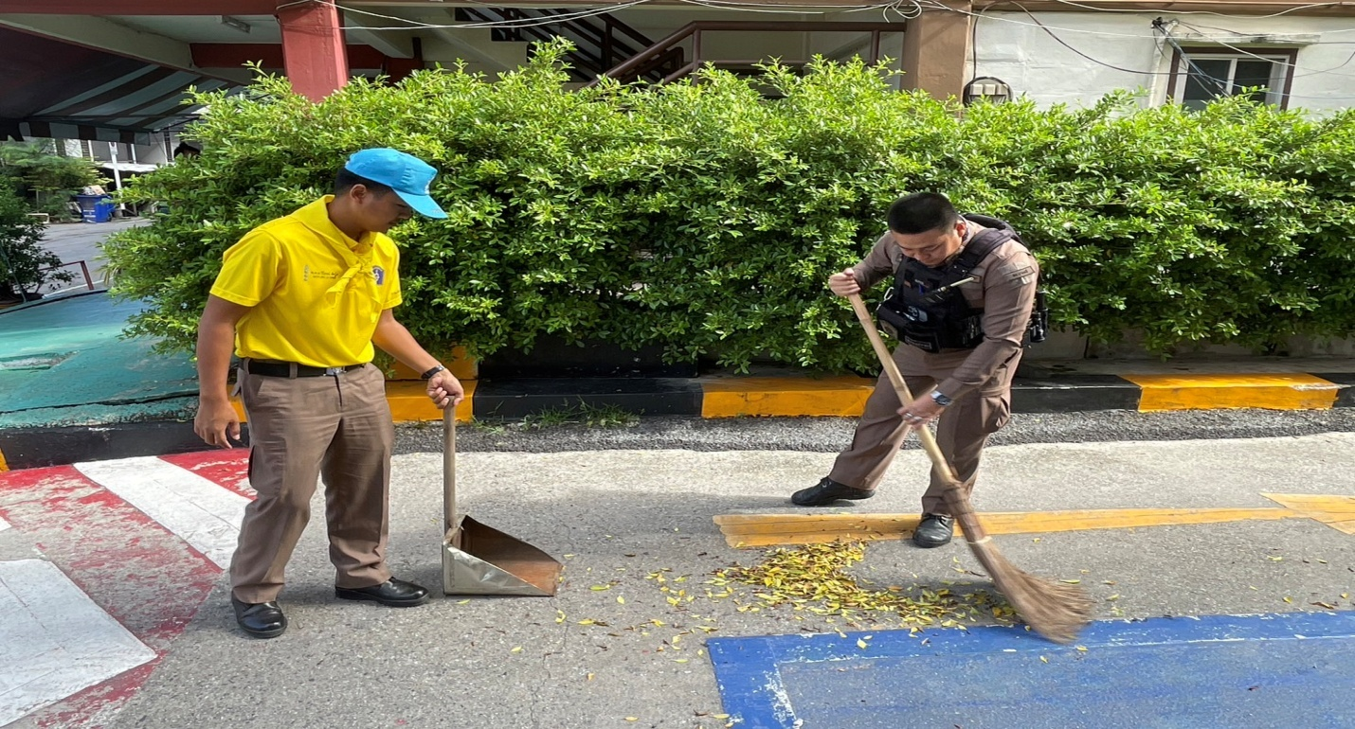

วันที่ 13 ตุลาคม 2566 เวลา 08.00 น.ร่วมกิจกรรมจิตอาสาบริจาคโลหิต เพื่อถวายเป็นพระราชกุศลแด่พระบาทสมเด็จพระปรมินทรมหาภูมิพลอดุลยเดชมหาราชบรมนาถบพิตรในหลวงรัชกาลที่ 9 ณ โรงเรียนคลองกระทุ่มราษฎร์อุทิศ ต.สำโรงเหนืออ.เมืองสมุทรปราการ จ.สมุทรปราการ
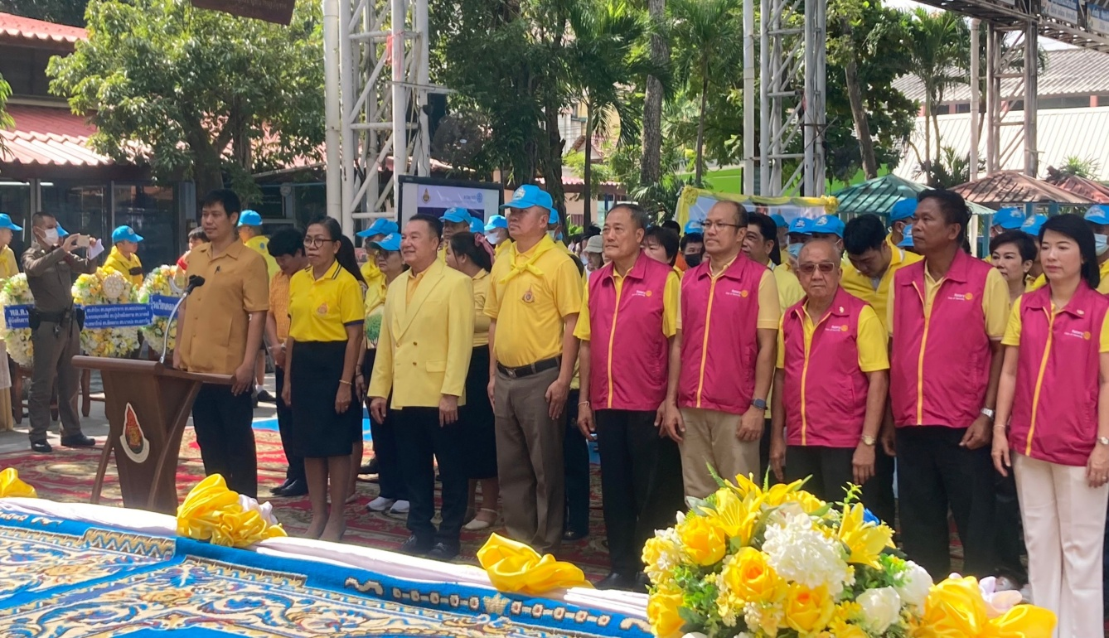
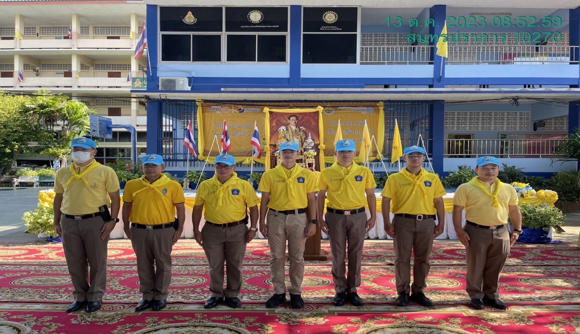

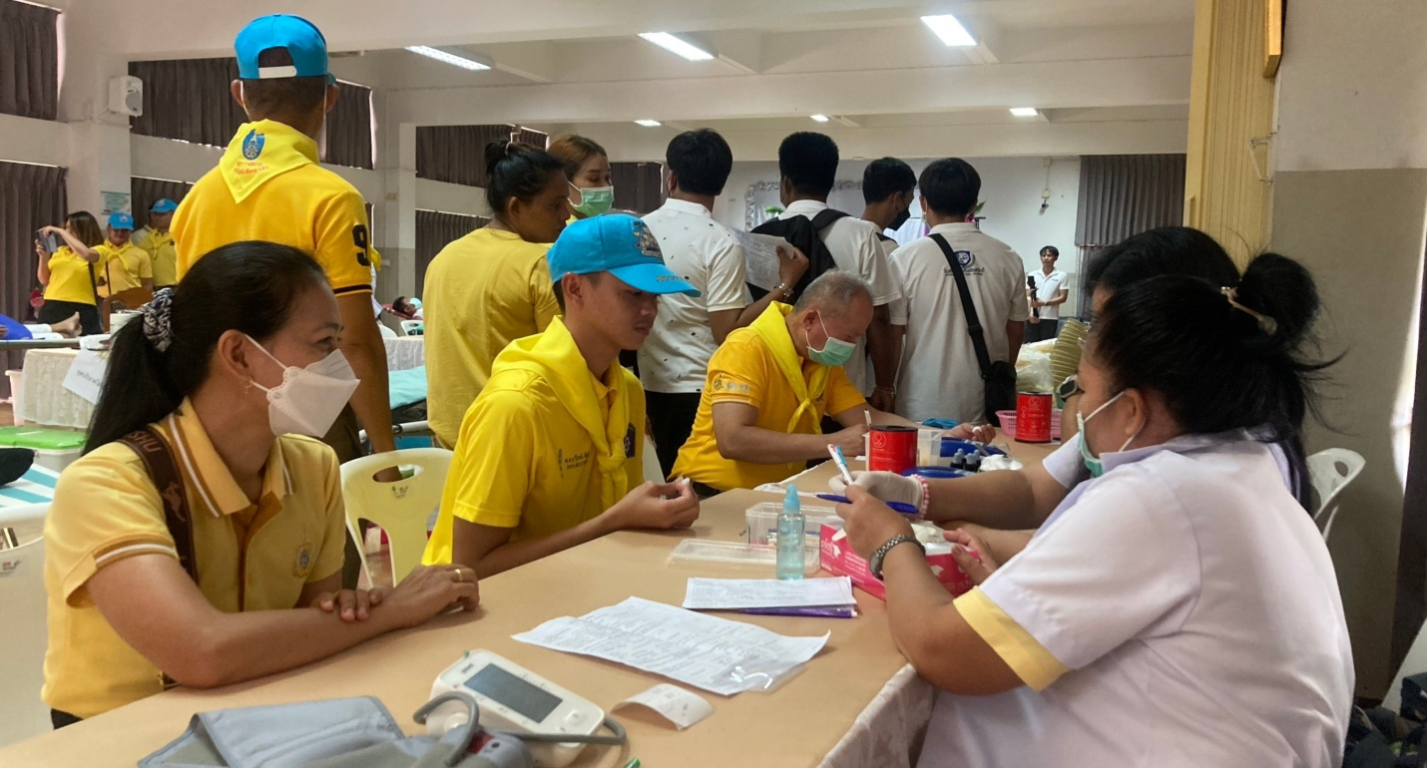
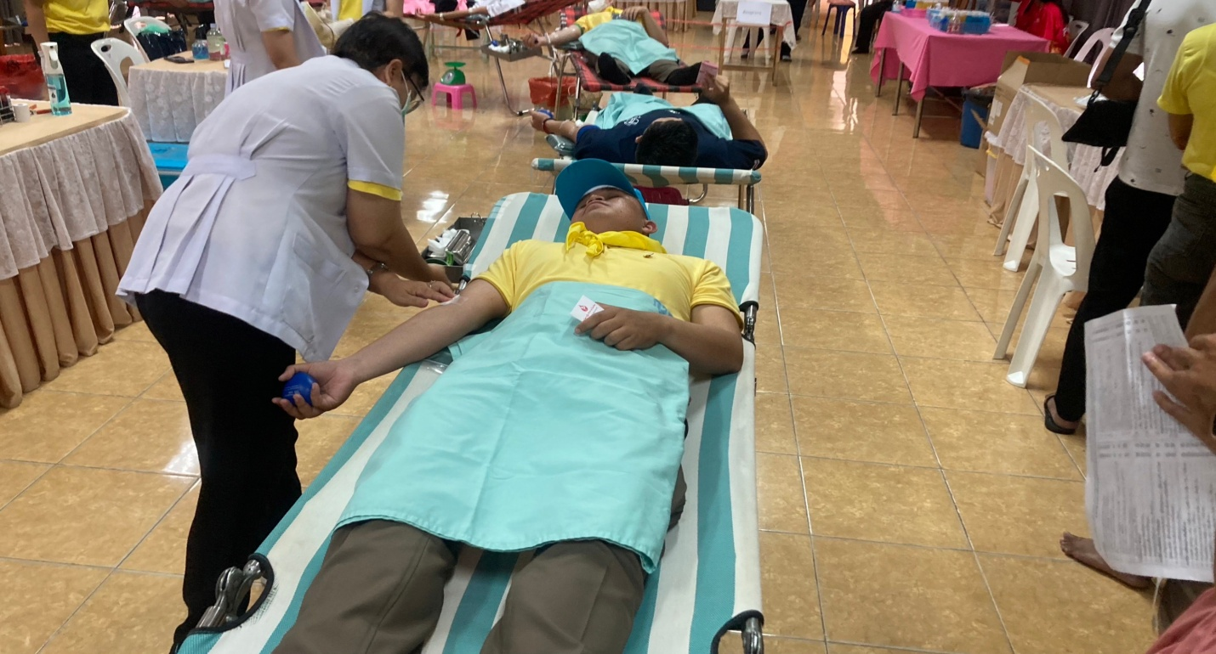

วันที่ 13 ตุลาคม 2566 เวลา 09.30 น.ร่วมกิจกรรมจิตอาสาพัฒนาพัฒนา กำจัดผักตบชวา และทำความสะอาดบริเวณริมคลองสำโรงเนื่องในวันคล้ายวันสวรรคต พระบาทสมเด็จพระบรมชนกาธิเบศรมหาภูมิพลอดุลยเดช มหาบรมนาถบพิตร ณ โรงเรียนคลองบางแก้ว ต.บางพลีใหญ่ อ.บางพลี จ.สมุทรปราการ
วันที่ 13 ตุลาคม 2566 เวลา 10.30 น.ร่วมกิจกรรมจิตอาสา จัดตั้งโรงทานให้กับประชาชนที่มาบุญ เนื่องในวันคล้ายวันสวรรคต พระบาทสมเด็จพระบรมชนกาธิเบศร มหาภูมิพลเดช มหาบรมนาถบพิตร ณ วัดบางพลีใหญ่กลาง ต.บางพลีใหญ่ อ.บางพลี จ.สมุทรปราการ
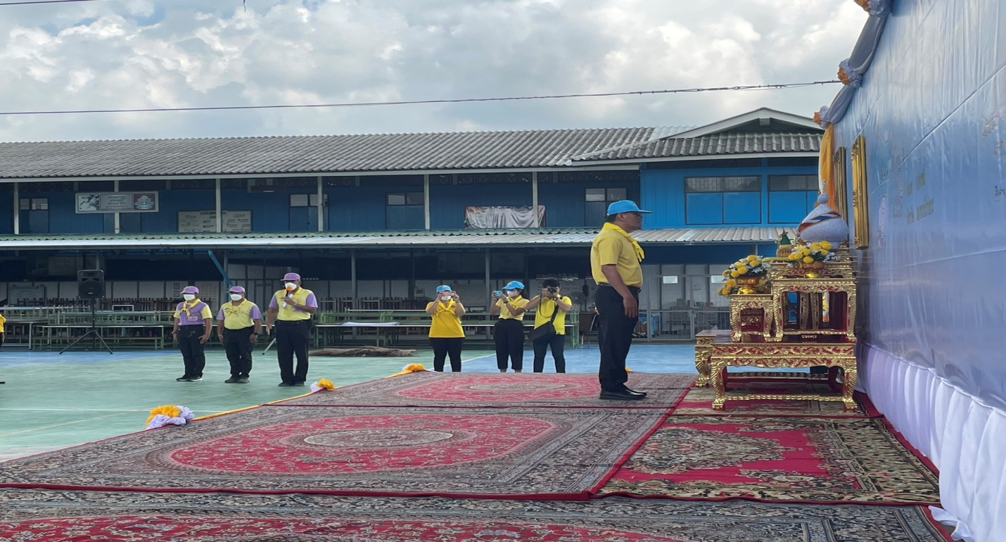
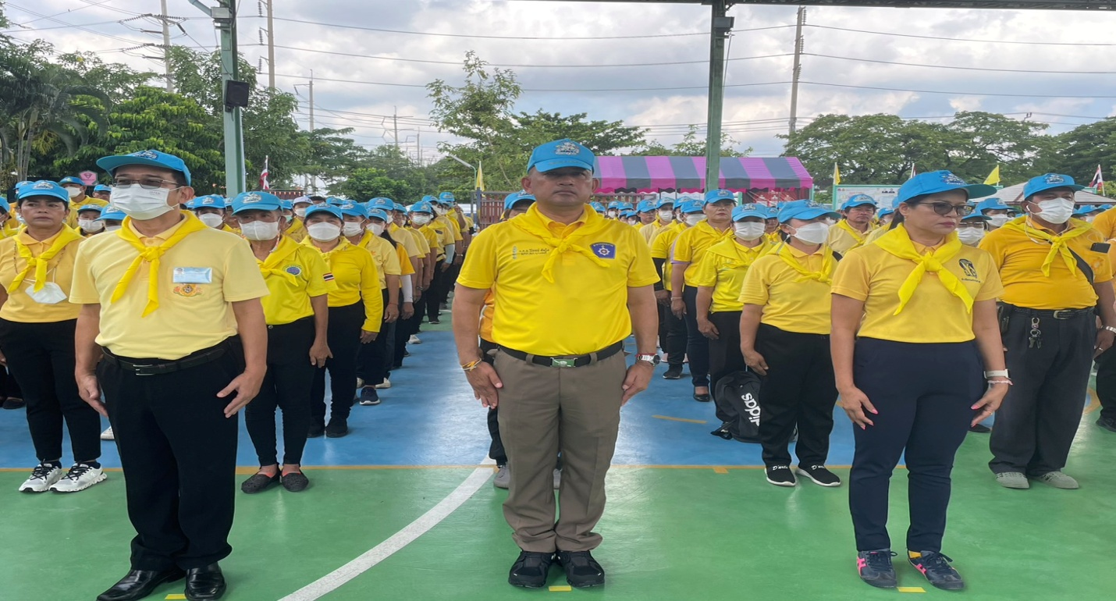

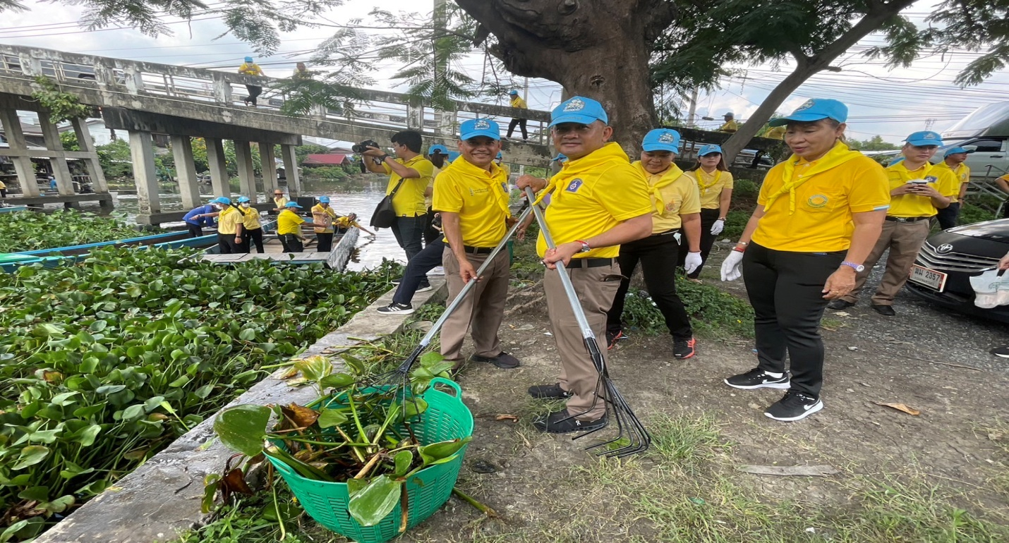
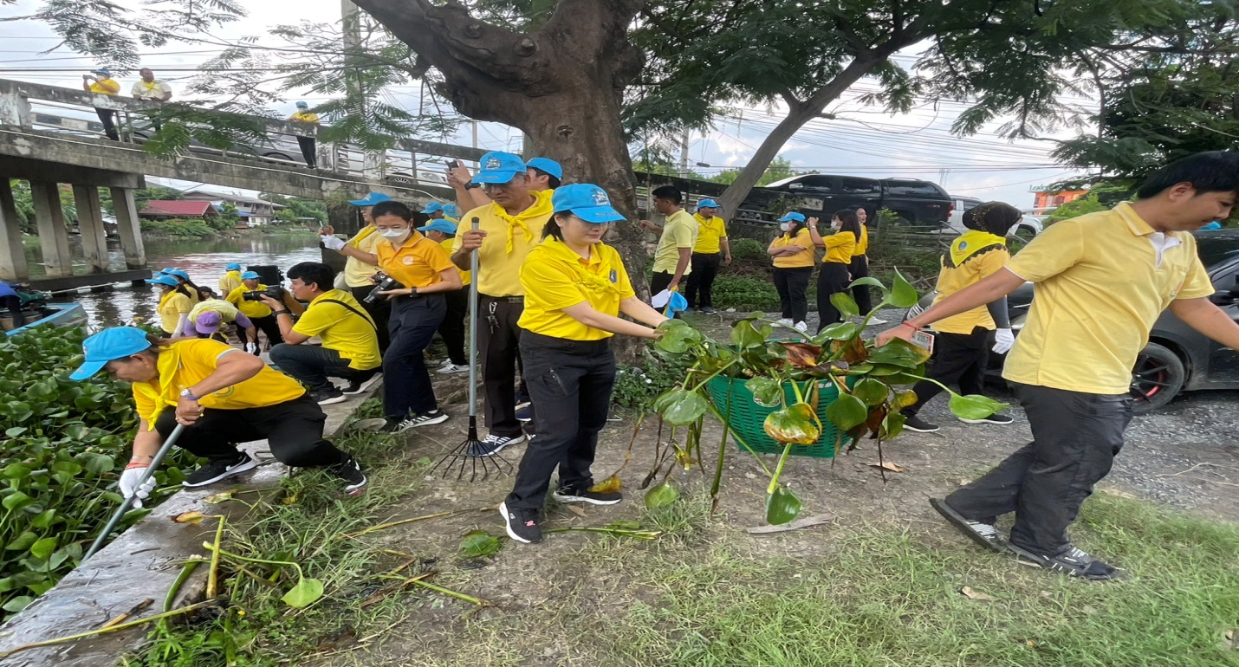

วันที่ 13 ตุลาคม 2566 เวลา 10.30 น. ร่วมกิจกรรมจิตอาสา จัดตั้งโรงทานให้กับประชาชนที่มาบุญ เนื่องในวันคล้ายวันสวรรคต พระบาทสมเด็จพระบรมชนกาธิเบศร มหาภูมิพลอดุลยเดช มหาบรมนาถบพิตร ณ วัดบางพลีใหญ่กลาง ต.บางพลีใหญ่ อ.บางพลี จ.สมุทรปราการ
